COLEGIO EDUARDO SANTOS IED
CIENCIAS SOCIALES JT
Elaborado por Mario Chacón S.
LA REVOLUCIÓN FRANCESA

CONOCIMIENTOS PREVIOS
- ¿Por qué crees que en nuestra época no hay sirvientes y los nobles ya no tienen importancia?
- ¿Siempre ha existido la democracia?, ¿de dónde proviene?
- ¿Cómo se lleva a cabo una revolución social?
- ¿Qué es lo adecuado de una revolución social?
- ¿Qué problemas puede tener una revolución social?

SUCESOS DE LA REVOLUCIÓN
Debido a la crisis económica y al autoritarismo de la monarquía francesa en el siglo XVIII, las clases sociales de ese país se encontraban muy descontentas con su gobierno. Además, la influencia de las ideas de la ilustración y el ejemplo de la independencia de Estados Unidos, hacían la situación de Francia no pudiera continuar igual.
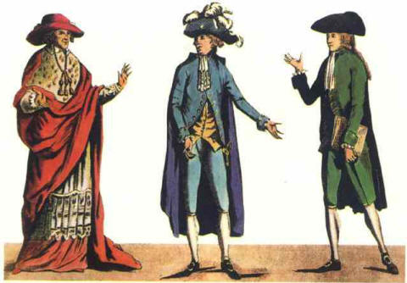
En el sistema de gobierno de Francia existía la posibilidad de convocar una especie de consejo cuando se requería discutir asuntos políticos importantes en apoyo o asesoría del rey. Ese consejo se conocía como los Estados Generales y estaba conformado por tres representaciones, una para cada estamento. El primer estado, conformado por representantes de la nobleza. El segundo estado conformado por representantes del clero (los altos rangos de la iglesia) y el tercer estado por representantes del pueblo, pero realmente no se representaba al pueblo, sino que quienes asistían allí eran los burgueses, es decir ricos pero que no eran de la nobleza. Cada estado se reunía por separado y votaba, teniendo como resultado un solo voto unificado, pero generalmente el voto del primer estado y el del segundo estado estaban de acuerdo, lo que dejaba casi siempre al tercer estado en situación de desigualdad en sus necesidades o requerimientos.
Imagen 1. Representante del clero, la nobleza y la burguesía en los Estados Generales

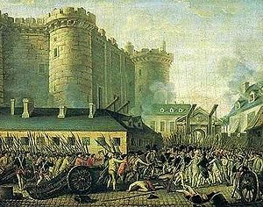
En mayo de 1789 se reunieron los Estados Generales porque el rey quería sentir el apoyo de todo el país ante la crisis, pero las cosas tomaron otro rumbo. Los miembros del tercer estado aprovecharon la situación y manifestaron su descontento y, con el apoyo de algunos nobles insatisfechos, se declararon como Asamblea Nacional, es decir como un consejo que pretendía crear una nueva constitución política. Para julio del mismo año las cosas se ponían tensas, puesto que el rey envió ejército para tratar de cerrar el lugar donde se reunían los asambleístas, pero ellos al contrario continuaban su trabajo, recibiendo apoyo de todo el país y la adhesión de cada vez más nobles, trabajando en la nueva constitución política y proponiendo la declaración de los derechos del hombre y del ciudadano, que fue aprobada en agosto.

El 14 de julio del mismo año, el pueblo apoyó a los representantes de la asamblea al tomarse la cárcel de La Bastilla. Esto sucedió porque el rey Luis XVI destituyó a un ministro y esto se veía como una intención de continuar con el autoritarismo, además porque en esta cárcel se encontraba una importante provisión de armas que el rey podía emplear para acabar con las protestas y también porque la Bastilla era un símbolo de la realeza. Como resultado de esto terminó muerto el alcalde de París, tomada la edificación pero sobre todo, este episodio significaba la unión de las dos clases sociales más grandes, los burgueses en la asamblea y los trabajadores en las calles.
Imagen 2. Toma de la Bastilla.

Esto trajo consecuencias importantes, en diferentes regiones de Francia ya no solamente en París, comenzaron a presentarse revueltas de los siervos, tomas de castillos, quemas de documentos que significaban injusticias del antiguo régimen, como escrituras de propiedades y contratos de servidumbre. Con ello se buscaba terminar con el feudalismo. Ahora la revolución estaba en marcha y en todo el país. A estas revueltas agrarias se les llamó el gran miedo. Por otra parte, muchos de los miembros de la nobleza escaparon de Francia, por temor pero también buscando apoyo para el rey en países vecinos, de manera que se llevara a cabo una guerra civil. A esos nobles se les conoce como los emigrados.

A la par de estos sucesos, la Asamblea Nacional Constituyente abolió el feudalismo acabando con la servidumbre, prohibiendo los diezmos (que eran impuestos que cobraba la iglesia), instaurando igualdad en el pago de impuestos y en el derecho a todos a acceder a cargos públicos, aunque estas leyes no entrarían en vigencia sino hasta años después.

Esta situación de revueltas e inestabilidad política, económica y social se mantuvo por varios años, durante los que se presentaban revueltas y movimientos en favor o en contra de la revolución. Se destaca la revuelta de las furias, mujeres de clase popular que protestaban contra los que defendía al rey. En esos años comenzaron a conformarse grupos a manera de clubes o partidos políticos, algunos de ellos a favor de la monarquía, otros que preferían un arreglo intermedio en el que se mantuviera la monarquía pero con nuevas leyes para no caer en los abusos y los que al contrario, consideraban que lo mejor era acabar con la monarquía, con los privilegios de la nobleza y el clero, y crear un gobierno de participación de todos.

El 21 de junio de 1791, el rey Luis XVI, su esposa Maria Antonieta y sus hijos fueron apresados por el pueblo cuando intentaban huir. Fueron recluidos en el palacio de las Tullerías. En esos mismos días la Asamblea termina de escribir la nueva constitución, que deja a Francia ahora como una monarquía constitucional, es decir, continúa el rey siendo la cabeza del Estado, pero los poderes se van a dividir en tres ramas (ejecutiva, legislativa y judicial) y el rey solamente tendrá el poder ejecutivo, y ya nunca más el poder total. Además todos los ciudadanos serán iguales ante la ley y deberán respetar la constitución. Esto le quitaba privilegios a la nobleza y al clero.

Segunda revolución francesa.

A partir de allí, el país podía haber comenzado otra historia. Pero como Luis XVI no aceptó firmar las leyes que perseguían a los nobles emigrados, ni las leyes que le quitaban poder a la iglesia y los convertían en empleados del Estado, el pueblo y los políticos franceses tomaron esta actitud como un incumplimiento del rey.

Al mismo tiempo, llegaron amenazas de dos reinos vecinos, Austria y Prusia (hoy en día Alemania) de invadir Francia si no se volvía al sistema monárquico, además porque los austriacos se sentían ofendidos porque María Antonieta era de ese país. Esto ponía a Francia al borde una guerra, por lo que el pueblo francés se unió como un gran ejército nacional para defender su soberanía.
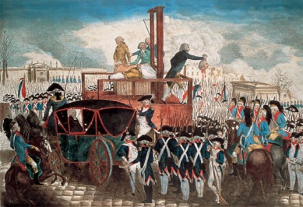
Esto llevó a que nuevamente se presentaran levantamientos. Entre ellos el pueblo se tomó el palacio de las Tullerías residencia del rey. El gobierno fue tomado por una convención en septiembre de 1792, que decreta el final de la monarquía constitucional y el inicio de la Primera República de Francia. Estos condenaron a muerte a Luis XVI, por primera vez un rey moría a manos del pueblo, una situación muy novedosa teniendo en cuenta que los monarcas se consideraban como elegidos de Dios y como padres de la nación. La ejecución de Luis XVI se llevó a cabo el 21 de enero de 1793 y a María Antonieta en octubre del mismo año. La comuna decretó un nuevo calendario que tendría el año de 1792 como el año 1. A la par, el ejército popular de Francia venció a los prusianos y evitó la invasión.
Imagen 3. Muerte del rey Luis XVI.

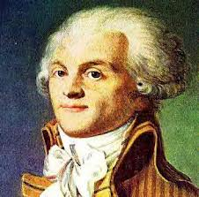
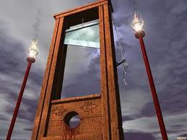
En ese momento se podían encontrar varias tendencias. Los contrarrevolucionarios, que querían volver al sistema monárquico y acabar con la revolución. Los girondinos, que eran revolucionarios moderados, querían continuar las cosas como estaban. Y los jacobinos, que eran revolucionarios pero no estaban de acuerdo con la manera como se estaban haciendo las cosas. El partido de los Jacobinos liderado por Robespierre fue ganando apoyo de las clases populares, que veían que el país aún estaba en la pobreza y que la revolución no estaba trayendo los resultados esperados. Los jacobinos finalmente toman el control con ideas más democráticas pero medios más violentos. Decretan una nueva constitución, el sufragio universal (derecho a votar para todos los hombres por igual), pero inician una persecución tanto a los monárquicos como a los girondinos, que era el partido que había tenido el control hasta entonces. Pero igualmente persiguen a cualquier persona que no esté de acuerdo con sus ideas. Este periodo entre 1793 y 1794, se va volviendo muy violento y se conoce el periodo del terror, pues se dice que los jacobinos pasaron por la guillotina a cerca de 40.000 personas.
Imagen 5. Robespierre.
Imagen 4. Guillotina.

En 1795 derrocan a los jacobinos y ejecutan a Robespierre. El nuevo gobierno va a estar a cargo de un Directorio conformado por cinco directores. Crean una nueva constitución conocida como la constitución del año III, revocan el sufragio universal y en vez de este proponen un sufragio censitario, que es el derecho a votar pero solamente para quienes tengan determinada cantidad de propiedades.

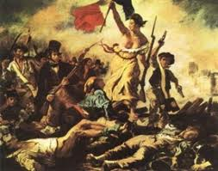
Imagen 8. Bandera y lema de la república de Francia (libertad, igualdad y fraternidad)
Imagen 7. Gorro frigio, símbolo de la revolución francesa.
Imagen 6. Cuadro de la revolución francesa.
Como la situación no era de calma, los diferentes grupos amenazaban nuevamente con tomarse el poder, algunos sectores revolucionarios decidieron defender la república con cualquier estrategia, con tal de no permitir que la monarquía volviera. La estrategia se organizó por la vía militar, requiriendo que un general renombrado del ejército se tomara el poder para garantizar el orden y la supervivencia de la república, aplacando así a los contrarrevolucionarios y a los revolucionarios radicales. Este general fue Napoleón Bonaparte. Napoleón toma el poder en un golpe de estado y se va a mantener en el gobierno entre 1799 primero en el sistema de consulado (de 1799 a 1804) y finalmente, formando el Imperio francés, que duró hasta 1814.

PREGUNTAS DE APRENDIZAJE
6. Explica qué eran los Estados Generales.
7. ¿Por qué era injusto el sistema de votación de los Estados Generales?
8. ¿Qué relación tiene la imagen 1 con la lectura?
9. ¿Por qué se puede afirmar que la Burguesía aprovechó que se hubieran convocado los Estados Generales en 1789?
10. ¿Cuáles fueron las razones para que la Burguesía cambiara el objetivo de la asamblea por el de escribir una nueva constitución política?
11. Consulta qué es la Declaración de los derechos del Hombre y del ciudadano.
12. ¿Qué fue la toma de la bastilla? ¿por qué se escogió ese lugar?
13. ¿Describe lo que se observa en la imagen 2?
14 ¿Por qué se afirma que con la toma de la bastilla las dos clases sociales más grandes ya se encontraban en la revolución?
15. ¿Qué fue el gran miedo?
16. ¿Por qué las revueltas del gran miedo fueron el fin del feudalismo?
17. ¿A quiénes se les llamó los emigrados y por qué?
18. ¿Cuáles eran las dos cosas que pretendía los emigrados saliendo del país?
19. ¿Cuál fue la situación de Francia después de 1789?
20. ¿Qué se conoce como la segunda revolución francesa?
21. ¿Qué significó la muerte de Luis XVI?
22. Según la imagen 3, ¿cómo murió Luis XVI?
23. ¿Francia se dejó invadir por Prusia? ¿Qué sucedió en esa guerra?
24. Elabore un mapa conceptual para presentar las tendencias políticas de Francia en la segunda revolución.
25. ¿Qué fue el régimen del terror?
26. Según la imagen 4, ¿cómo funcionaba la guillotina?
27. ¿Qué pretendían Robespierre y los jacobinos?
28. ¿Qué diferencia existe entre el sufragio universal y el sufragio censitario?
29. ¿Cuál de los dos tipos de votación mencionadas en el punto anterior te parece más adecuada y por qué?
29. ¿Cómo terminó el régimen del terror?
30. ¿En qué consistió el gobierno del directorio?
31. ¿Por qué se pensó que la mejor salida era un golpe militar?, ¿qué querían defender?
32. ¿Cómo llegó Napoleón al poder en Francia?
33. Comente las imágenes 6, 7 y 8.
34. ¿En qué otro lugar has visto el gorro frigio de la imagen 7?

REFLEXIONES SOBRE EL APRENDIZAJE
35. ¿Qué consecuencias positivas trae para una sociedad la revolución? Explica por lo menos 5 ideas.
36. ¿Qué consecuencias negativas trae para una sociedad la revolución? Explica por lo menos 5 ideas.
37. Elabora un mapa conceptual de la Revolución Francesa, en el que se resuman las principales ideas de la lectura.
38. ¿Por qué crees que se afirma que la revolución francesa cambio por completo la historia de la humanidad?
39. ¿Por qué es importante para cualquier ciudadano enterarse de la situación política y económica de su propio país? Explica tu respuesta.
40. Elabora un dibujo o gráfico en el que se presenten las conclusiones de este tema.

